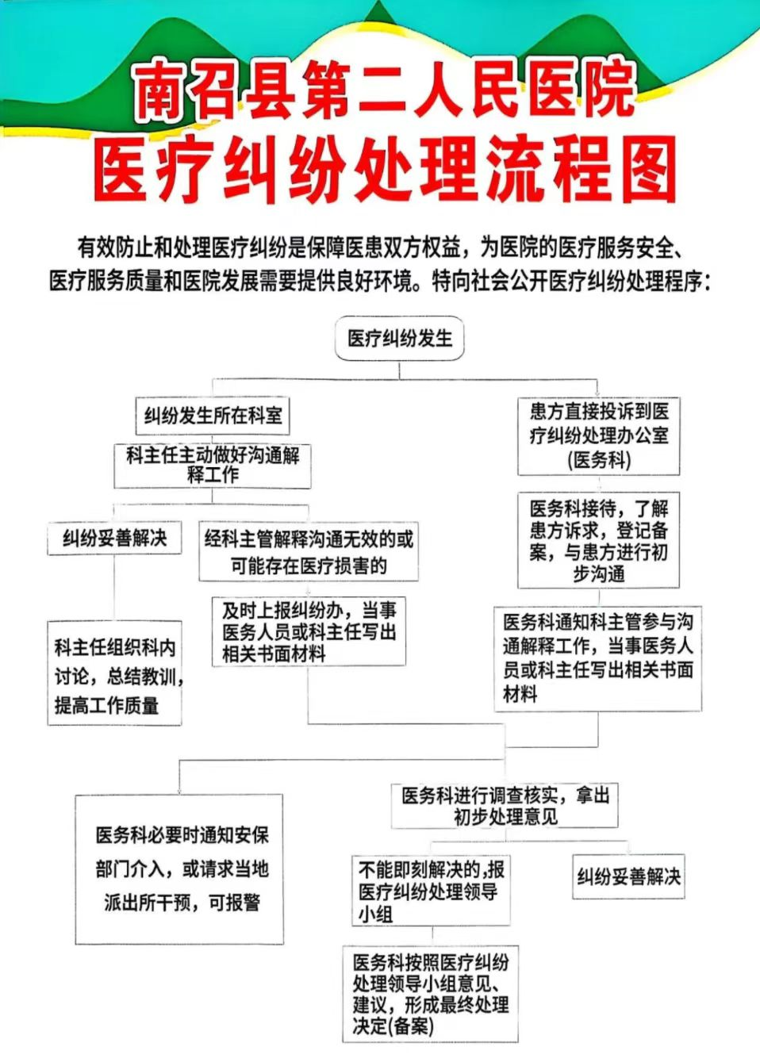
投诉电话：0377--66006687 电子邮箱：nzdermyy@126.com
接待时间：投诉管理办公室周一至周五
上午8:00-12:00 下午14:30-17:30，（夏季下午15：00--18:00）

